1. УСТРОЙСТВО И РАБОТА ИНДИКАТОРНЫХ БЛОКОВ СТУ-154-2

1.1. Назначение, индикация и основные технические характеристики ПНП-1 серия 2

Назначением пилотажно-навигационного прибора ПНП является обеспечение пилотирования самолета путем рационального объединения в одном приборе и выдачи пилоту в наиболее удобной форме информации, необходимой при управлении самолетом в процессе выхода и удерживания самолета на заданной траектории маршрутного полета и траектории захода на посадку.
Прибор объединяет в себе указатели положения самолета в горизонтальной плоскости, положения самолета относительно траектории в вертикальной плоскости, дальности, сигнализаций отказа радиосредств посадки и датчика курса.
Лицевая панель прибора ПНП-1 серия 2 представлена на рис. 1.
Текущий курс самолета индицируется на шкале курса 15 против неподвижного индекса 7. Шкала курса имеет отметки через каждые 5° и оцифровку через 30°. Тип индикации текущего курса - "вид с самолета на землю". При развороте самолета по часовой стрелке шкала идет против часовой стрелки.
Заданный курс самолета индицируется на шкале курса 15 по индексу заданного курса 8. С индексом заданного курса связаны три треугольных индекса 16, служащих для выполнения предпосадочного маневра "коробочка". Для вывода самолета на заданный курс, установленный индексом заданного курса 8, необходимо самолет развернуть так, чтобы шкала курса 15 совместно с индексом заданного курса развернулась до совмещения индексом заданного курса с индексом отсчета курса.
Заданный путевой угол самолета индицируется на счетчике заданного путевого угла 10, а также на шкале курса 15 отсчитывается по стрелке заданного путевого угла 4. Счетчик заданного путевого угла 10 представляет собой трехразрядный счетчик с оцифровкой через 1°. Установка заданного путевого угла на счетчикe осуществляется только вручную кремальерой 18. Диапазон индикации счетчика 0 - 350°. При отсутствии сигнала на сигнализаторе нерабочего состояния счетчик перечеркивается стрелкой 11. Для вывода самолета на заданный путевой угол по стрелке заданного путевого угла необходимо самолет развернуть так, чтобы шкала курса 15 совместно со стрелкой путевого угла 4 развернулась до совмещения стрелки заданного путевого угла с индексом угла сноса 6.
Угол сноса индицируется на шкале угла сноса 5 и отсчитывается по индексу угла сноса 6. Шкала угла сноса имеет отметку через 5° и оцифровку на отметках ±20°. Диапазон индикации угла скоса ±20°.
Дальность индицируется на трехразрядном счетчике 2. Счетчик дальности имеет оцифровку через 1км. Диапазон индикации дальности 0 ÷ 500 км. В нерабочем состоянии при отсутствии сигнала на сигнализаторе нерабочего состояния, счетчик дальности перечеркивается стрелкой 1.
Отклонение самолета от курсовой зоны посадочного маяка или от траектории в горизонтальной плоскости индицируется на шкале 19, которая имеет, пять отметок, делящих шкалу на равные части относительно стрелки 13. Отклонение, стрелки вправо от центральной отметки соответствует положению самолета левее траектории. Стрелка 13 и шкала 19 указателя отклонения самолета от траектории в горизонтальной плоскости связана механически со стрелкой заданного путевого угла 4 и разворачиваются с ней при изменении заданного путевого угла, что обеспечивает наглядную индикацию выхода самолета на заданную траекторию по сигналам заданного путевого угла и отклонения от заданной траектории в горизонтальной плоскости.
Отклонение самолета от глиссадной зоны посадочного маяка или от траектории в вертикальной плоскости индицируется на шкале 9, которая делится на четыре равных отрезка центром, верхними и нижними концами силуэта самолета 14 и двумя отметками 9 относительно стрелки 3. Отклонение стрелки вверх oт центра силуэта самолета соответствует положению самолета ниже траектории.
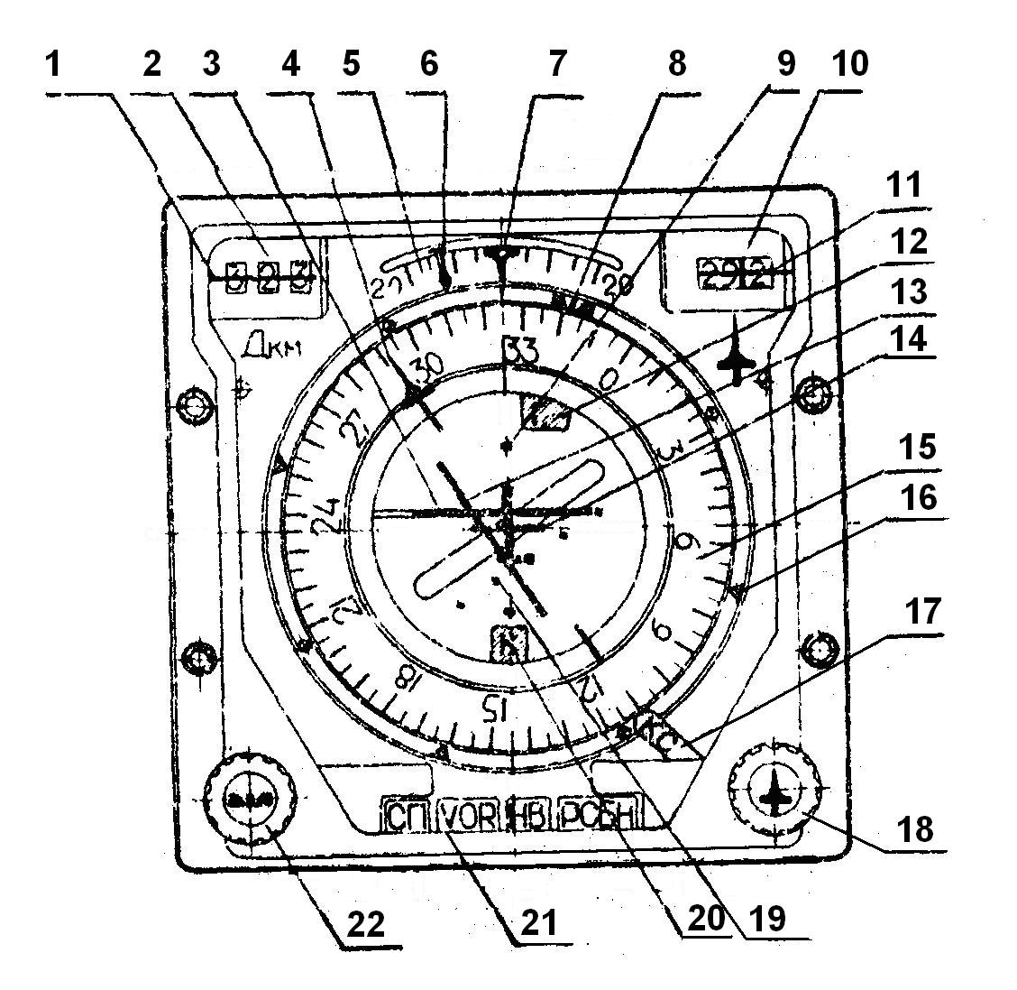
Рис.1. Лицевая панель прибора ПНП-1 серия 2
1 - стрелка, сигнализатора нерабочего, состояния счетчика дальности;
2 - счетчик дельности;
3 - стрелка указателя отклонения самолета от глиссадной зоны посадочного маяка;
4 - стрелка указателя заданного путевого угла (заданного азимута);
5 - шкала указателя угла сноса;
6 - стрелка (индекс) указателя угла сноса;
7 - неподвижный индекс текущего курса;
8 - стрелка (индекс) указателя заданного курса;
9 - шкала указателя отклонения самолета от глиссадной зоны посадочного маяка;
10 - счетчик заданного путевого угла (заданного азимута);
11 - стрелки сигнализатора нерабочего состояния счетчика заданного путевого угла;
12 - сигнализатор (бленкер) отказа глиссадного радиоприемника;
13 - стрелка указателя отклонения самолета от курсовой зоны глиссадного маяка;
14 - силуэт самолета;
15 - шкала указателя текущего курса;
16 - три индекса, связанных со стрелкой указателя заданного курса, необходимые для выполнения предпосадочного маневра "коробочка";
17 - сигнализатор (бленкер) отказа курсовой системы;
18 - кремальера заданного путевого угла (заданного азимута);
19 - шкала указателя отклонения самолета от курсовой зоны посадочного маяка;
20 - сигнализатор (бленкер) отказа курсового радиоприемника;
21 - световое табло режимов работы прибора и связи его с датчиками;
22 - кремальера заданного курса.

Отказы датчиков текущего курса, глиссадного курсового радиоприемников индицируются флажками соответственно "КС", "Г" и "К". Появление флажка на лицевой части прибора говорит о наличии отказа. Указание о режиме работы прибора и связи его с датчиками индицируется на световом табло 21, на котором имеются следующие обозначения:
СП - система слепой посадки;
VOR - всенаправленный сверхвысокочастотный маяк;
НВ - навигационный вычислитель;
РСБН - радиотехническая система ближней навигации.
В приборе ПНП-1 серия 2 осуществлен встроенный подсвет с помощью ламп накаливания.
Основные технические данные прибора:
1. Угловая погрешность:
- указателя текущего курса ±1,0°;
- указателя заданного путевого угла ±1,2°;
- указателя заданного курса ±1,2°;
- указателя угла сноса ±1,0°;
- указателя дальности ±1,5км;
- датчиков заданного курса, ЗПУ, ∆ ЗПУ, ЗK и УС ±1,5°.
2. Погрешность магнитоэлектрических указателей прибора не более 10% от максимального значения индицируемой величины.
3. Ток полного отклонения магнитоэлектрических указателей отклонения от курсовой и глиссадной зоны 250 ±25 мкА при сопротивлении 1000 ±50 Ом.
4. Напряжение срабатывания бленкеров, указателей нерабочего состояния счетчика дальности и ЗПУ не более 18B при рабочем напряжении 27В при сопротивлении не менее 270 Ом.
5. Постоянные времени магнитоэлектрических указателей отклонения от глиссадной зоны и курсовой зоны не более 0,5с.
6. Масса прибора 5,8 кг.

1.2. Устройство и работа ПНП-1 серия 2
Принципиальная электрическая схема прибора ПНП-1 серия 2 представлена на рис. 2.
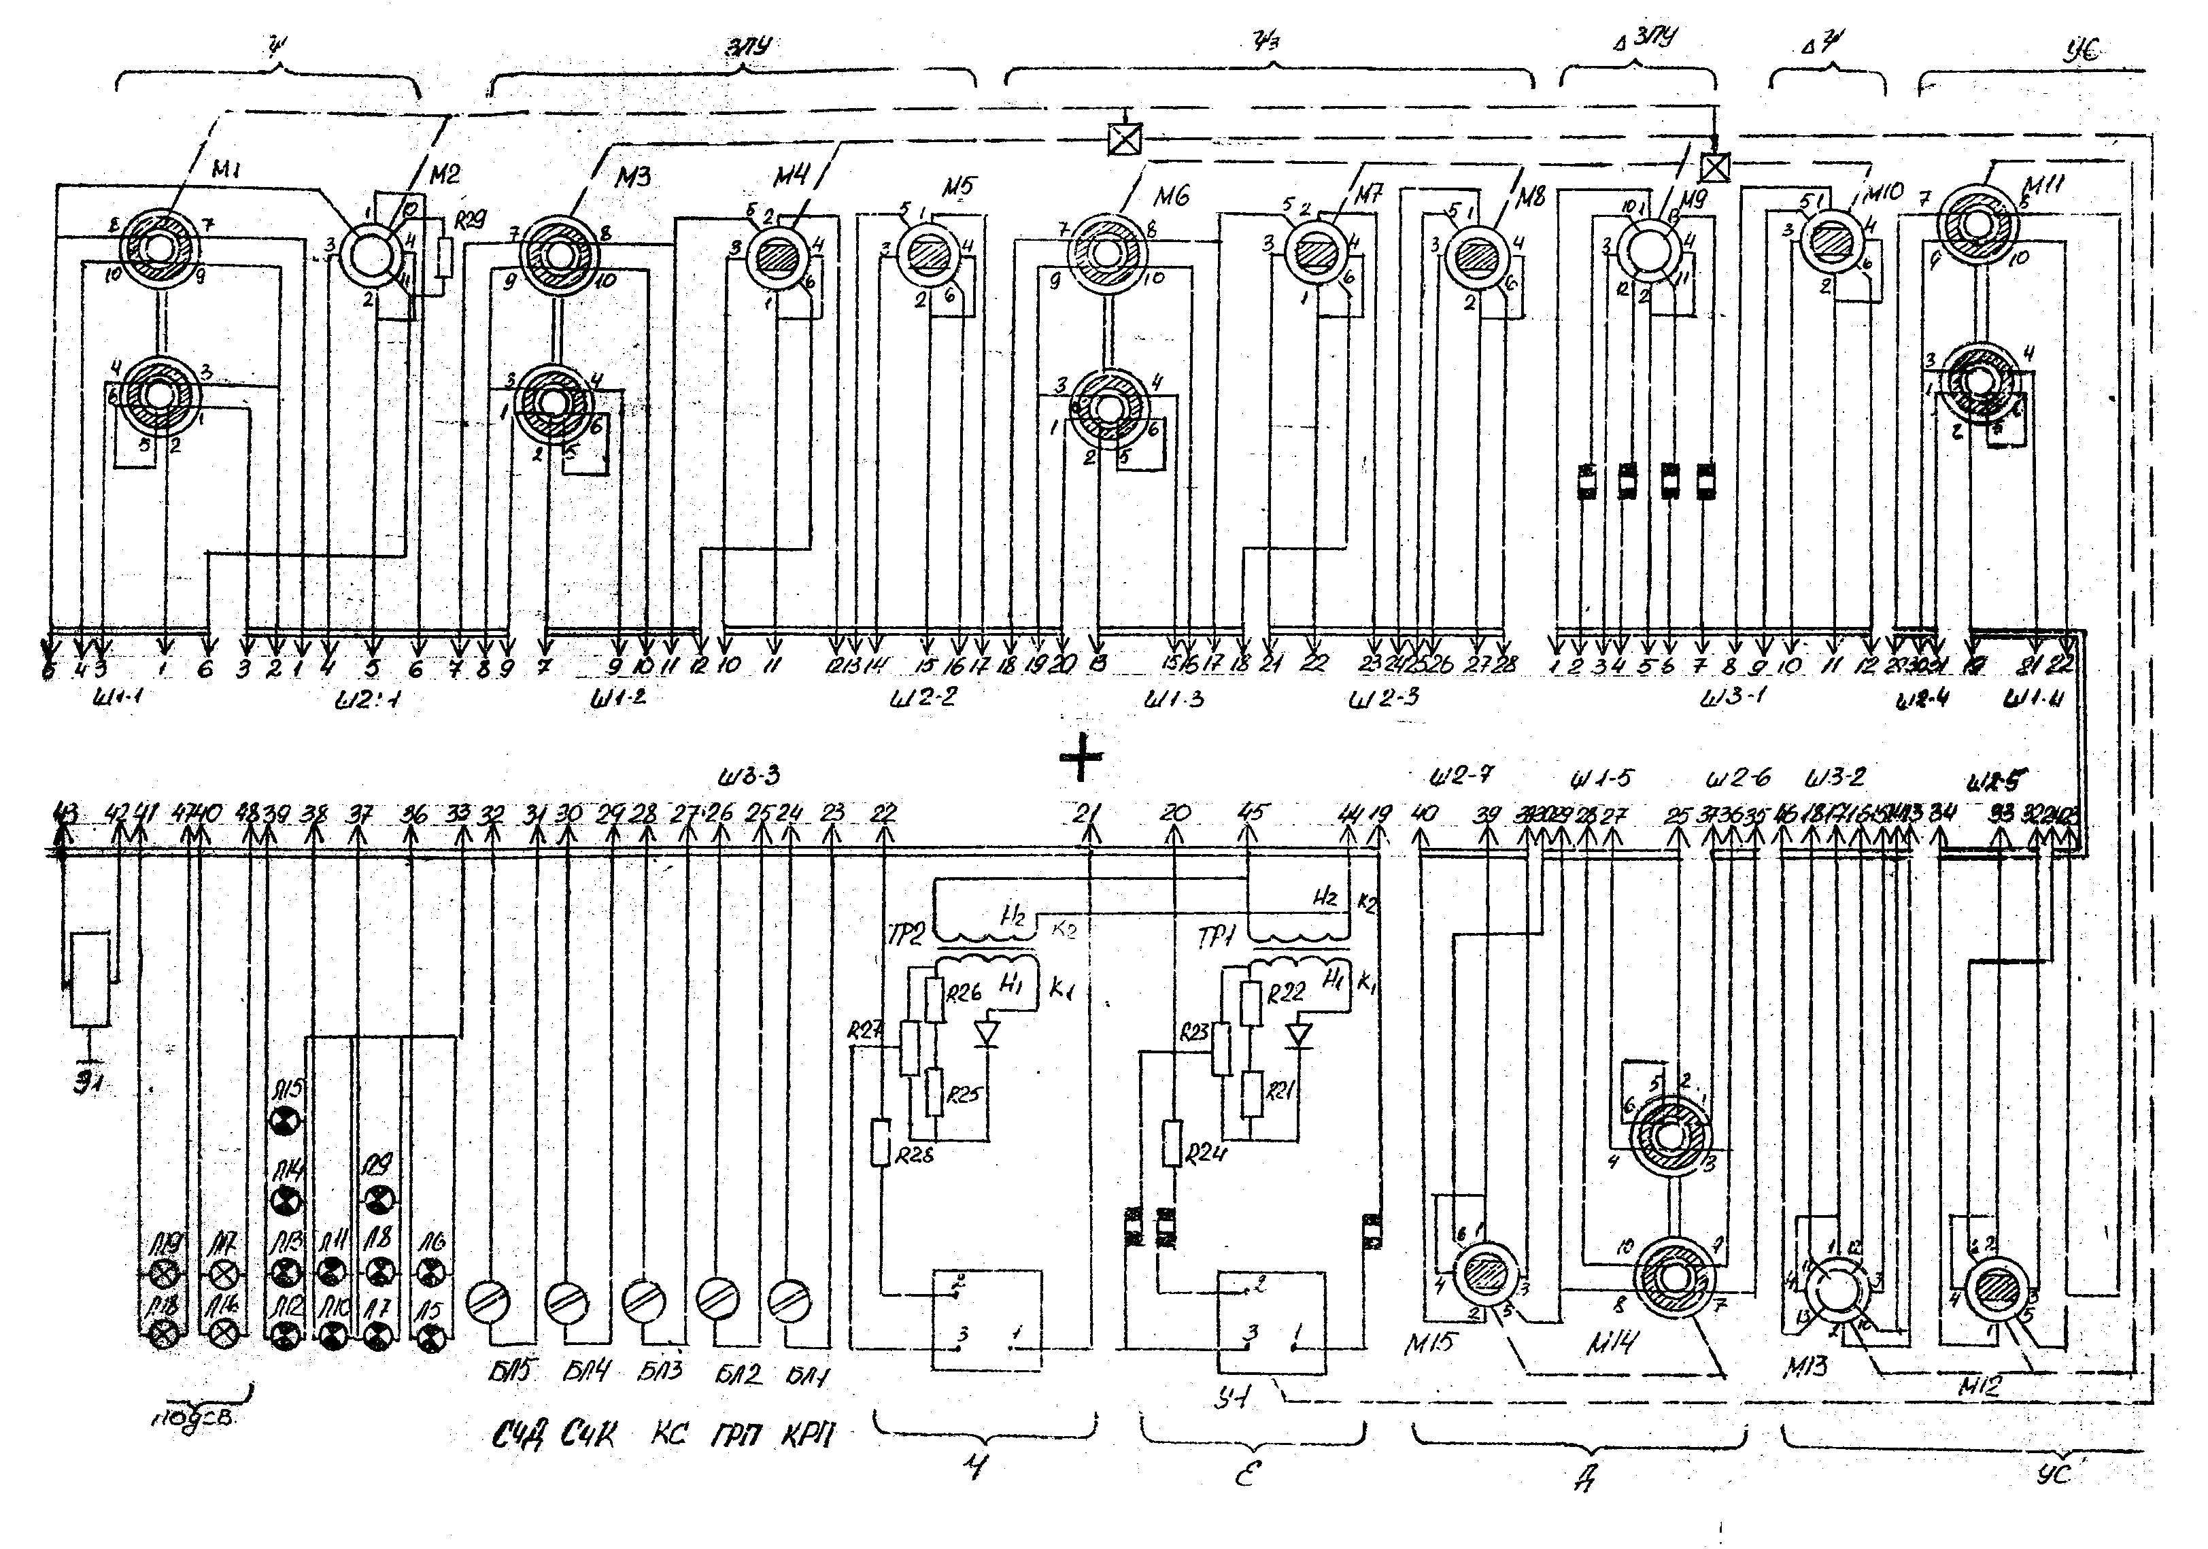
Рис.2. Принципиальная электрическая схема ПНП-1 серия 2

Кинематическая схема прибора ПНП-1 серия 2 дана на рис. 3.
Указатель текущего курса представляет собой часть следящей системы с использованием в качестве приемника М2 синусно-косинусного трансформатора СКТ-220-1П класса точности 0,35. Через контакты 4,5 штепсельного разъема Ш2 синусно-косинусный трансформатор М2 прибора имеет возможность осуществлять связь с датчиком текущего курса.
В качестве выходного устройства датчика текущего курса могут быть синусно-косинусные трансформаторы типа СКТ и БСКТ или сельсины. При этом связь датчика с приемником должны осуществляться через промежуточный сельсин-трансформатор типа ПСТ.
С роторной обмотки М2 сигнал рассогласования дистанционной передачи, пропорциональный текущему курсу, подаётся на вход усилителя следящей системы. Усиленный сигнал поступает на управляющие обмотки двигателя M1 (ДГ - 0,5 ТВ). Двигатель - генератор M1 через кинематическую (зубчатую) передачу отрабатывает шкалу курса 17 и ротор приемника М2. Двигатель отрабатывает систему курса до тех пор, пока сигнал на входе усилителя не станет равным нулю, что соответствует согласованному положению ротора приемника прибора с датчиком курса. Одновременно двигатель M1 через кинематическую передачу отрабатывает входные шестерни двух дифференциалов: 81, служащего для суммирования курса и заданного курса, и дифференциала 69, служащего для суммирования курса и заданного путевого угла.
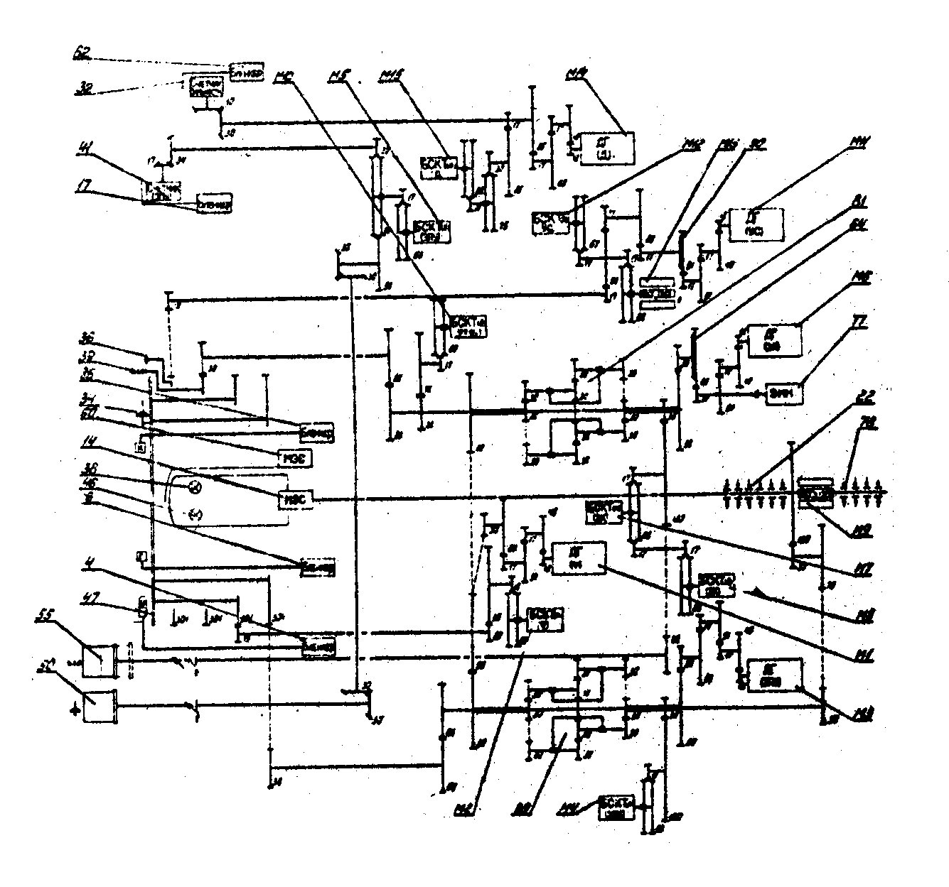
Рис.3. Кинематическая схема прибора ПНП-1 серия 2.
4 - бленкер отказа датчиков курса;
6 - бленкер отказа глиссадного радиоприемника;
14 - указатель отклонения самолета от курсовой зоны посадочного маяка;
17 - бленкер отказа сметчика заданного путевого угла;
22 - дисковый коллектор;
32 - счетчик дальности;
34 - стрелка указателя заданного путевого угла (заданного азимута);
36 - стрелка (индекс) указателя угла сноса;
38 - сигнализатор полета "на" радиостанцию;
39 - стрелка (индекс) указателя заданного курса;
41 - счетчик заданного путевого угла (заданного азимута);
46 - сигнализатор, полета "от" радиостанции;
47 - шкала указателя текущего курса;
50 - кремальера заданного путевого угла (заданного азимута);
55 - кремальера заданного курса;
60 - указатель отклонения самолета от глиссадной зоны посадочного маяка;
62 - бленкер отказа счетчика дальности;
64 - фрикцион;
69 - цилиндрический дифференциал;
77 - электромагнитная муфта;
78 - дисковый коллектор;
81 - цилиндрический дифференциал;
85 - бленкер отказа курсового радиоприемника;
90 - фрикцион;
М1 - ДГ отработки системы текущего, курса;
М2 - приемник текущего курса;
МЗ - ДГ отработки системы заданного путевого угла;
М4 - БСKT приемник заданного путевого угла;
М5 - БСКТ датчик заданного путевого угла;
М6 - ДГ отработки системы заданного курса;
М7 - БСКТ приемник заданного курса;
М8 - БСКТ датчик заданного курса;
М9 - СКТ датчик (Ψ ± ЗПУ);
М10 - БСКТ датчик (Ψ ± Ψ_{з});
М11 - ДГ отработки системы угла сноса;
M12 - БСКТ приемник угла сноса;
М13 - СКТ датчик угла сноса;
M14 - ДГ отработки системы дальности;
M15 - БСКТ приемник системы дальности.

С целью улучшения динамических характеристик следящей системы курса введением, скоростной обратной связи в указателе применен тахогенератор, являющийся конструктивной частью двигателя-генератора M1.
Заданный курс может задаваться как дистанционно, так и вручную с помощью кремальеры 55. Узел указателя заданного курса, который служит для дистанционной отработки заданного курса, представляет собой часть следящей системы с использованием в качестве приемника бесконтактного синусно-косинусного трансформатора М7.
Через контакты 21, 22, 23 штепсельного разъема Ш2, бесконтактный синусно-косинусный трансформатор М7 имеет возможность связи с датчиком заданного курса. В качестве выходного устройства датчика заданного курса могут быть синусно-косинусные трансформаторы типа СКТ и БСКТ или сельсины. При этом связь датчика с приемником должна осуществляться через промежуточный сельсин-трансформатор типа ПСТ. С роторной обмотки М7 сигнал рассогласования дистанционной передачи, пропорциональный заданному курсу, подается на вход усилителя следящей системы. Усиленный сигнал поступает на управляющие обмотки двигателя М6.
Двигатель - генератор М6 через кинематическую передачу отрабатывает ротор БСКТ – приемника М7 и ротор БСКТ - датчика М8. Датчик М8 предназначен для выдачи заданного курса на приемники.
Двигатель М6 отрабатывает систему заданного курса до тех пор, пока сигнал на входе усилителя не станет равным нулю, что соответствует согласованному положению ротора БСКТ - приемника М7, с датчиком заданного курса.
Бесконтактный синусно-косинусный трансформатор М8 предназначен для выдачи сигнала, пропорционального заданному курсу, индицируемому на данном приборе, и служит для синхронизации приборов правого и левого летчика при установке заданного курса вручную кремальерой на одном из приборов.
Бесконтактный синусно-косинусный трансформатор М8 при работе в качестве датчика заданного курса, должен быть запитан переменным напряжением 36В 400 Гц через контакты 25, 28 штепсельного разъема Ш2.
Съем сигнала с М8 осуществляется через контакты 24, 26, 27 штепсельного разъема Ш2. Одновременно с отработкой ротора БСКТ двигатель через кинематическую передачу отрабатывает вторую входную шестерню дифференциала 81 (первую отрабатывает двигатель текущего курса). Выходная ось дифференциала 81, выполненного на цилиндрических зубчатых колесах, угол поворота которых пропорционален алгебраической сумме углов текущего и заданного курса, через кинематическую передачу разворачивает ось бесконтактного СКТ М10 и индекс заданного курса 39. СКТ M1O служит датчиком сигнала, пропорционального синусу (косинусу) суммы углов текущего и заданного курсов. При малых углах ∆Ψ можно с определенной степенью точности считать этот сигнал пропорциональным и ∆Ψ.
С целью улучшения динамических характеристик следящей системы заданного курса введением скоростной обратной, связи в указателе применен тахогенератор, являющийся конструктивной частью двигателя - генератора М6 (ДГ - 0,5 ТВ).
Ручная установка заданного курса летчиком производится кремальерой 55 через кинематическую передачу.
Указатель заданного путевого угла состоит из двух связанных между собой узлов: указателя ЗПУ со стрелкой 34, счетчика ЗПУ 41 с кремальерой 50 и датчиком ЗПУ М5.
В режиме ручкой установки заданного путевого угла летчиком в СТУ должна быть осуществлена электрическая связь датчика ЗПУ (БСКТ М5), связанного с кремальерой 50 и счетчиком 41, с приемником ЗПУ (БСКТ М4), связанным со стрелкой ЗПУ.
Указатель заданного путевого угла представляет собой часть следящей системы с использованием в качестве приёмника бесконтактного синусно-косинусного трансформатора М4. Через контакты 10, 11, 12 штепсельного разъема Ш2 БСКТ М4 имеет связь с датчиком заданного путевого угла. В качестве выходного устройства датчика заданного путевого угла могут быть СКТ, БСКТ или сельсины. При этом связь датчика с приемником должна осуществляться через промежуточный сельсин - трансформатор типа ПСТ.
С роторной обмотки М4 сигнал рассогласования дистанционной передачи, пропорциональный заданному путевому углу, подается на вход усилителя следящей системы. Усиленный сигнал поступает на управляющие обмотки двигателя М3.
Двигатель - генератор М3 через кинематическую передачу отрабатывает ротор БСКТ - приемника М4 до тех пор пока сигнал на входе усилителя не станет равным нулю, что соответствует согласованному положению ротора БСКТ - приемника М4 с задатчиком заданного путевого угла.
Одновременно с отработкой ротора М4 двигатель через кинематическую передачу отрабатывает вторую входную шестерню дифференциала 69, выполненного на цилиндрических зубчатых колесах, угол поворота которого пропорционален алгебраической сумме углов текущего курса, и заданного путевого угла. Через кинематическую передачу двигатель разворачивает стрелку заданного путевого угла 34, узел указателя (магнитно-электрическую систему) отклонения от заданной траектории в горизонтальной плоскости и ротор СКТ М9, который служит датчиком сигнала, пропорционального синусу (косинусу) суммы углов текущего курса и заданного путевого угла. При малых углах этой суммы выходной сигнал можно считать пропорциональным этой сумме. С целью улучшения динамических характеристик следящей системы заданного путевого угла применена скоростная обратная связь с тахогенератора.
Ручная установка заданного путевого угла на счетчике 41 осуществляется кремальерой 50, которая через кинематическую передачу разворачивает входную ось счетчика ЗПУ и одновременно разворачивает ротор БСКТ датчика М5 через кинематическую передачу. Датчик М5 предназначен для выдачи ЗПУ на приемники.
Указатель угла сноса представляет собой часть следящей системы с использованием в качестве приемника БСКТ M12. Через контакты: 32, 33, 34 штепсельного разъема Ш2 M12 прибора имеет связь с датчиком угла сноса. В качестве выходного устройства датчика угла сноса могут быть синусно-косинусные трансформаторы типа СКТ и БСКТ или сельсины. С роторной обмотки M12 сигнал рассогласования дистанционной передачи, пропорциональный углу сноса, подается на вход усилителя следящей системы. Усиленный сигнал поступает на управляющие обмотки двигателя М11.
Двигатель - генератор М11 через кинематическую передачу отрабатывает индекс угла сноса 36, ротор СКТ M13 и ротор БСКТ M12. Двигатель отрабатывает систему угла сноса до тех пор, пока сигнал с ротора M12 на входе усилителя не станет равным нулю, что соответствует согласованному положению ротора БСКТ - приемника M12 прибора с датчиком угла сноса.
CKT M13 служит датчиком угла сноса и может использоваться в системе траекторного управления для получения сигнала, пропорционального отклонении от текущего путевого угла ∆ЗПУ = ±3ПУ ± УС.
Сигнал, пропорциональный отклонению от путевого угла, получается электрическим суммированием сигнала, пропорционального Ψ_{тек} + ЗПУ, получаемого на CKT M9, и сигнала, пропорционального углу сноса, получаемого на M13. С целью улучшения динамических характеристик следящей системы угла скоса, введена скоростная обратная связь с тахогенератора МП.
Указатель дальности представляет собой часть следящей системы с использованием в качестве приемника БСКТ M15. Через контакты 38, 39, 40 штепсельного разъема Ш2 М15 имеет связь с датчиком дальности.
В качестве выходного устройства датчика дальности могут быть синусно-косинусные трансформаторы типа СКТ, БСКТ или сельсины. С роторной обмотки M15 сигнал рассогласования дистанционной передачи, пропорциональный дальности, подается на вход усилителя следящей системы. Усиленный сигнал поступает на управляющие обмотки двигателя М14.
Двигатель-генератор M14 через кинематическую передачу отрабатывает ротор БСКТ приемника М15 и через кинематическую передачу ось сметчика дальности 32. Двигатель M14 отрабатывает систему дальности до тех пор, пока сигнал с ротора M15 на входе усилителя не станет равным нулю, что соответствует согласованному положению ротора БСКТ приемника M15 прибора с датчиком дальности.
Передаточное число кинематической передачи между входной осью счетчика дальности и ротором БСКТ - приемника M15 выбрало из расчета того, что поворот ротора M15 на 360° должен соответствовать показанию счетчика 500км. При этом первый барабан счетчика 32, сидящий на входной оси, полный оборот которого соответствует 10км, должен сделать 50 оборотов. С целью улучшения динамических характеристик в следящую систему дальности введена скоростная обратная связь по сигналу с тахогенератора M14.
Указатель отклонения от курсовой зоны посадочного маяка или от траектории в горизонтальной плоскости представляет собой магнитоэлектрическую систему 14.
Принцип действия магнитоэлектрической системы основан на взаимодействии магнитного потока, создаваемого постоянным магнитом, с магнитным потоком, создаваемым током, протекающим в подвижных рамках, охватывающих магнит. При взаимодействии этих потоков, создается вращающий момент, пропорциональный току, протекающему в рамках. Противодействующий момент создаётся двумя спиральными волосками (пружинами), которые одновременно служат токоподводами. Успокоение подвижных частей осуществляется за счет взаимодействия токов, индуктированных в каркасе рамки, с полем постоянного магнита.
Магнитоэлектрическая система указателя отклонения от заданной траектории имеет две рамки. Одна рамка является рабочей и через контакты 19, 20 штепсельного разъема Ш3 имеет связь с датчиком отклонения от курсовой зоны посадочного маяка или траектории в горизонтальной плоскости.
Вторая рамка служит для электрической коррекция нуля магнитоэлектрической системы с помощью переменного резистора R23. Узел указателя отклонения от курсовой зоны маяка или траектории в горизонтальной плоскости 14 механически связан со стрелкой заданного путевого угла 34 и вращается вместе с ней.
Указатель отклонения от глиссадной зоны посадочного маяка или от траектории в вертикальной плоскости представляют собой магнитоэлектрическую систему 60, аналогичную системе отклонения от курсовой зоны маяка 14. Отличие заключается в том, что узел этого указателя неподвижен относительно корпуса прибора. Рабочая рамка может быть связана с датчиком отклонения от глиссадной зоны или траектории в вертикальной плоскости через контакты 21 и 22 штепсельного разъема Ш3. Коррекция нуля осуществляется с помощью переменного резистора R27.
Указатели (сигнализаторы) отказа датчика курса 4, отклонения от курсовой зона 85 и отклонения от глиссадной зоны 6 представляют собой электромагнитные бленкеры.
Принцип действия электромагнитного бленкера основан на свойстве взаимодействия ферромагнитного материала якоря с магнитным полем, создаваемым током в катушке бленкера. При этом создается сила протяжения якоря к сердечнику. Перемещение якоря под действием этой силы передается через зубчатую передачу на флажок. Обратное перемещение якоря осуществляется с помощью возвратной пружины. Бленкер индицирует наличие отказа при обесточивании. При этом якорь отходит от сердечника, а флажок выпадает на лицевую часть.
Указатели (сигнализаторы) нерабочего состояния счетчиков заданного путевого угла 17 и дальности 62 представляют собой электромагнитные бленкеры, аналогичные бленкерам отказа датчиков курса, отклонения от глиссадной зоны и отклонения от курсовой зоны. В нерабочем состоянии соответствующий счетчик перечеркивается стрелкой.
Указатель режимов работы 54 представляет собой световое табло с использованием ламп накаливания типа СМИ6-80-2. Связь с датчиком сигналов указателя режима осуществляется:
- при режиме СП через контакты 33, 36;
- при режиме VOR через контакты 33, 37;
- при режиме НВ через контакты 33, 38;
- при режиме РСБН через контакты 33, 39 Ш3.

1.3. Назначение, индикация и основные технические характеристики ПКП-1 серия 2
Назначением пилотажно-командного прибора ПКП-1 серия 2 является облегчение пилотирования самолета путем рационального объединения в одном приборе и выдачи пилоту в наиболее удобной форме информации, необходимой при управлении самолетом в процессе выхода и удержания его на заданной траектории маршрутного полета и траектории захода на посадку.
Прибор объединяет в себе дистанционный авиагоризонт, командный нуль-прибор, указатели: положения самолета относительно заданной траектории полета, отклонения от заданной скорости, скольжения, а также сигнализаторы исправности работы бокового, и продольного каналов, датчиков командных сигналов, датчиков крена и тангажа.
Лицевая панель прибора ПКП-1 серия 2 представлена на рис. 4.
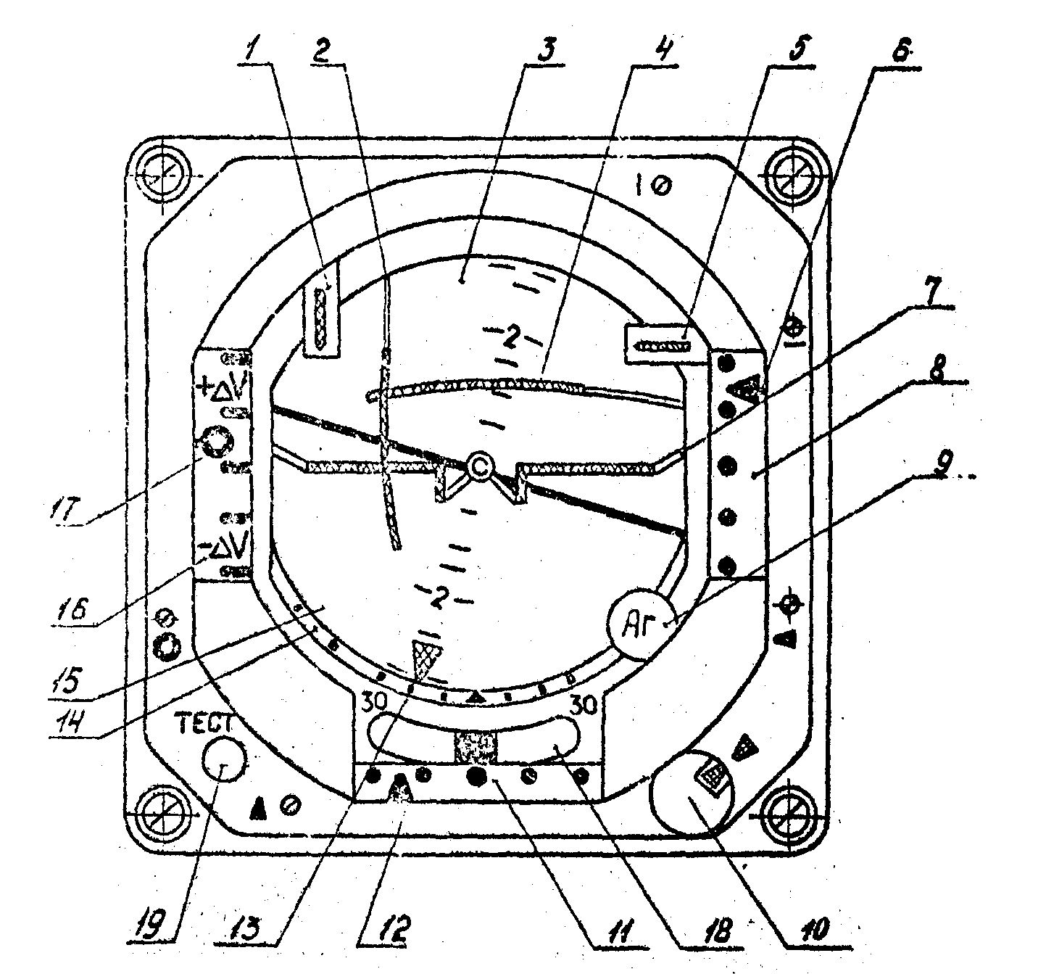
Рис.4. Лицевая часть прибора ПКП-1 серия 2:
1 - бленкер отказа бокового канала датчика командных сигналов;
2 - стрелка указателя команды управления самолетом в горизонтальной плоскости;
3 - шкала указателей крена и тангажа (верхняя полусфера);
4 - стрелка указателя команды управления самолетом в вертикальной плоскости;
5 - бленкер отказа продольного канала датчика командных сигналов;
6 - стрелка указателя отклонения самолета от заданной траектории в вертикальной плоскости;
7 - силуэт самолета;
8 - шкала указателя отклонения самолета от заданной траектории в вертикальной плоскости;
9 - бленкер отказа датчика крена и тангажа;
10 - ручка установки начального тангажа;
11 - шкала указателя отклонения самолета от заданной траектории в горизонтальной плоскости;
12 - стрелка указателя отклонения самолета от заданной траектории в горизонтальной плоскости;
13 - стрелка (индекс) указателя крена;
14 - шкала указателя крена;
15 - шкала указателей крена и тангажа (нижняя полусфера);
16 - шкала указателя отклонения скорости самолета от заданной скорости полета;
17 -стрелка указателя отклонения скорости самолета от заданной скорости полета;
16 - указатель скольжения;
19 - кнопка тест - контроля.

Крен самолета наглядно оценивается по положению сферической шкалы 3, 15 относительно силуэта самолета 7. Отсчет крена производится по шкале крена 14 против треугольного подвижного индекса крена 13. Шкала отсчета крена оцифрована на отметках ±30° и имеет в этом диапазоне отметки через 10°, в диапазоне ±30° ÷ ±60° отметки через 15°. Тип индикации крена "вид с самолета на землю". При правом крене отсчета шкала-сфера и индекс отсчета крена должны перемещаться против часовой стрелки.
Тангаж самолета индицируется по шкале - сфере 3, 15 относительно неподвижного силуэта самолета 7 и отсчитывается по шкале, нанесенной на сфере, против неподвижного индекса, в центре прибора на силуэте самолета 7. Шкала тангажа в диапазоне углов тангажа ±20° имеет отметки через каждые 5° и в остальном диапазоне до 90° через 10°. Шкала тангажа имеет оцифровку на отметках через 20°. Тип индикации тангажа "Вид с самолета на землю". При пилотировании шкала - сфера идет вверх.
Команда управления самолетом в горизонтальной плоскости индицируется стрелкой 2. Для полета самолета по заданной траектории необходимо выдерживать стрелку в кружке в центре лицевой части прибора.
Команда управления самолетом в вертикальной плоскости индицируется стрелкой 4. Для полета самолета по траектории необходимо выдерживать стрелку в кружке в центре лицевой части прибора.
Отклонение самолета от траектории в горизонтальной плоскости индицируется стрелкой 12 по шкале 11, на которой нанесены, пять отметок, делящих шкалу на четыре равные части. Отклонение стрелки влево от центральной отметки соответствует положению самолета правее заданной траектории.
Отклонение самолета от траектории в вертикальной плоскости индицируется стрелкой 6 по шкале 8, на которой нанесены, пять отметок, делящих шкалу на четыре равные части. Отклонение стрелки вверх от центральной отметки соответствует положению самолета ниже заданной траектории.
Отклонение скорости самолета от заданной скорости полета индицируется стрелкой 17 по шкале 16, на которой нанесены, пять отметок, делящих шкалу на четыре равные части. Отклонение стрелки от центральной отметки вверх указывает на превышение самолетом заданной скорости полета.
Скольжение индицируется шариком креноскопа 18, имеющим возможность перемещаться по трубке. Смещение шарика влево от центра трубки, обозначенного двумя вертикальными рисками, говорит о наличии левого скольжения.
Исправность бокового и продольного каналов датчика командных сигналов и датчика крена и тангажа индицируется флажками "↓" 1, "←" 5 и "АГ" 9. Появление флажка на лицевой части прибора говорит о наличии отказа.
Основные технические данные прибора:
1. Погрешность указателя крена не более:
- на отметках 0°, 10°: ± 0,8°;
- на отметке 30°: ± 1,0°;
- на отметках 45°, 60°: ± 2,0°.
2. Погрешность указателя тангажа не более:
- на отметках 0°, 5°: ± 0,8°;
- на отметке 10°: ± 1,0°;
- на отметках 20°, 30°, 40°: ± 1,5°;
- на отметках 60°, 90°: ± 2°.
3. Диапазон индикации крена ±60°, тангажа ±90°.
4. Погрешность магнитоэлектрических указателей прибора не более ±10% от максимального значения индицируемой величины.
5. Диапазон индикаций и ток полного отклонения:
- указателей команд управления самолетом в вертикальной и горизонтальной плоскостях - 20мм, ток 1000 мкА;
- указателей отклонения самолета от траектории в горизонтальной и вертикальной плоскостях - 20мм, ток 250 мкА;
- указателя отклонения скорости самолета - 20мм, ток 1000мкА.
6. Напряжение срабатывания бленкеров не более 18B при рабочем напряжении 27В, при сопротивлении не менее 270 Ом.
7. Время срабатывания бленкеров не более 0,5 с.
8. Постоянные времени магнитоэлектрических указателей команд, управления самолетом в горизонтальной и вертикальной плоскостях не более 0,2с. Остальных указателей не более 0,5с.
9. Сопротивление магнитоэлектрических систем всех указателей 1000 ±50 Ом.
10. Напряжение трогания двигателей указателей крена и тангажа не более 1,5В.
11. Масса прибора 4 кг.

1.4. Устройство и работа ПКП-1 серия 2
Принципиальная электрическая схема прибора ПКП-1 серия 2 представлена на рис. 5.
Каждый из параметров индицируется отдельным указателем, скомпонованным в приборе. Кинематическая схема прибора ПКП-1 серия 2 представлена на рис. 6.
Указатель крена представляет собой часть следящей системы с использованием в качестве приемника синусно-косинусного трансформатора М2 (СКТ-232; класс точности 0,35). Через контакты 9,11,14 штепсельного разъема Ш1 СКТ - приемник прибора имеет возможность связи с датчиком крена. В качестве выходного устройства датчика крена могут быть синусно-косинусные трансформаторы типа СКТ, БСКТ или сельсины, при этом связь датчика с приемником должна осуществляться через промежуточный сельсин-трансформатор типа ПСТ.
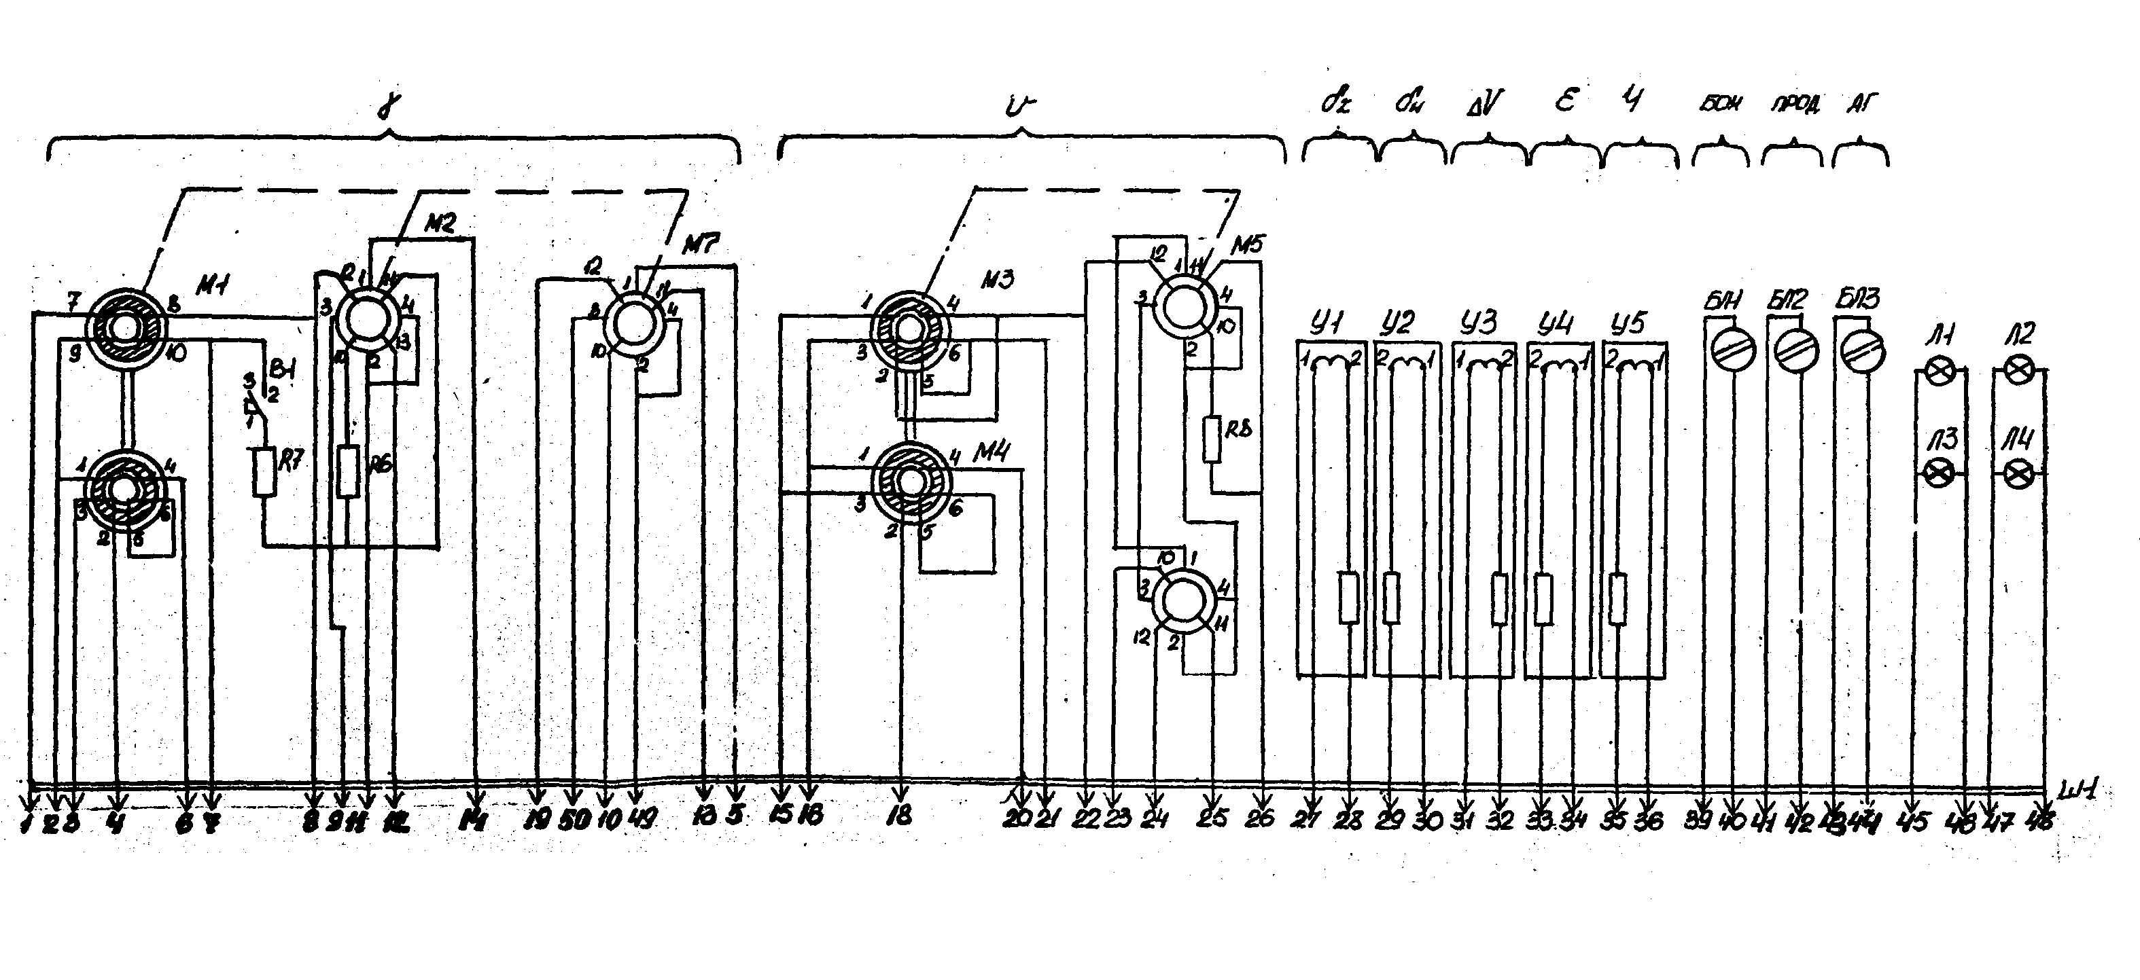
Рис.5. Принципиальная электрическая схема ПКП-1 серия 2
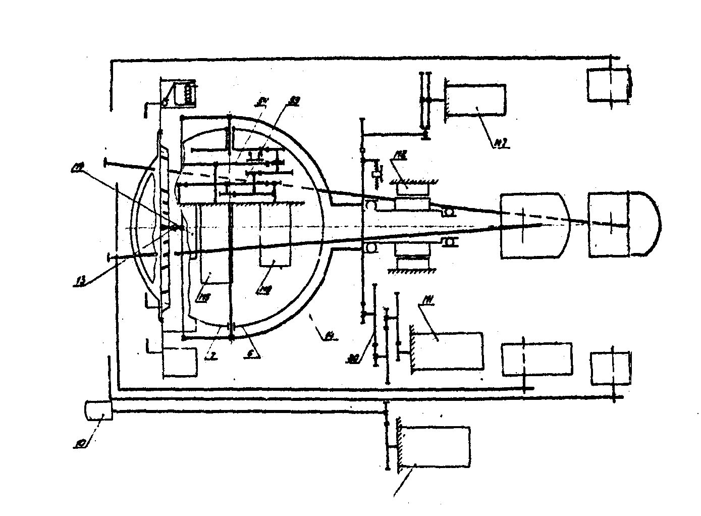
Рис. 6. Кинематическая схема ПКП-1 серия 2:
M1 - двигатель-генератор ДГ-0,5ТВ;
М2 - синусно-косинусный трансформатор CKТ-232;
М3 - двигатель ДИД - 0,5У;
М4 - двигатель ДИД - 0,6ТВ;
М5 - синусно-косинусный трансформатор СКТ-220-1П;
М6 - синусно-косинусный трансформатор СКТ-225-1Д;
М7 - синусно-косинусный трансформатор СКТ-220-1Д;
6 - полусфера;
7 - полусфера;
10 - ручка установки начального угла тангажа;
13 - индекс указателя крена;
14 - поворотный держатель;
20 - редуктор;
53 - зубчатое колесо;
54 - зубчатое колесо.

С роторной обмотки М2 сигнал рассогласования дистанционной передачи, пропорциональный крену, подается через контакты 8,12 штепсельного разъема Ш1 на усилитель следящей системы. Усиленный сигнал поступает на управляющие обмотки двигателя М1 (ДГ-0,5 ТВ). Двигатель-генератор M1 через редуктор 20 отрабатывает раму 14, на которой укреплены ротор синусно-косинусного трансформатора М2, индекс отсчета крена 13 и шкала - сфера 6,7 с узлом тангажа.
Двигатель отрабатывает систему крена до тех пор, пока сигнал на входе усилителя не станет равным нулю, что соответствует согласованному положению ротора СКТ - приемника прибора с датчиком крена. Для улучшения динамических характеристик следящей системы применена скоростная обратная связь с использованием тахогенератора, являющегося частью двигателя-генератора ДГ - 0,5 ТВ.
С ротором приемника крена М2 через кинематическую передачу связан ротор датчика - повторителя крена М7 (СКТ-220-1Д класса точности 0,35). Концы роторной обмотки датчика соединены с контактами 10, 13, 19; концы статорной обмотки с контактами 5, 49, 50 штепсельного разъема.
Указатель тангажа представляет собой часть следящей системы с использованием в качестве приемника М5 синусно-косинусного трансформатора (СКТ-220-1П класса точности 0,35). Связь приемника М5 следящей системы тангажа с датчиком тангажа осуществляется через синусно-косинусный трансформатор М6 (СKT-225-1, класса точности 0,2) и контакты 23, 24, 25 штепсельного разъема Ш1.
Ротор синусно-косинусного трансформатора М6, электрически связанный с датчиком тангажа, может с помощью кремальеры 10, расположенной на лицевой части прибора, поворачиваться на угол ±12°. Таким образом, синусно-косинусный трансформатор М6 является суммирующим элементом угла тангажа, передаваемого с помощью дистанционной передачи, и угла начального тангажа (определяемого центровкой самолета), задаваемого вручную летчиком.
Сигнал с обмотки приемника М6 через контакты 22, 26 штепсельного разъема Ш1 поступает на усилитель следящей системы. Усиленный сигнал поступает на управляющие обмотки двигателя М4 (ДИД-0,6 ТВ). Двигатель М4 через зубчатую передачу вращает двигатель МЗ (ДИД-0,5 У), используемый как тахогенератор скоростной обратной связи для улучшения динамических характеристик следящей системы.
Двигатель М4 одновременно через редуктор отрабатывает ротор бесконтактного синусно-косинусного трансформатора М5 и через редуктор шкалу тангажа до тех пор, пока сигнал на входе усилителя не станет равным нулю, что соответствует согласованному положению ротора синусно-косинусного трансформатора-приемника прибора с положением ротора СКТ датчика тангажа плюс начальный угол тангажа, установленный кремальерой прибора. Дня того, чтобы растянуть шкалу тангажа, передаточное отношение кинематической передачи между шкалой тангажа и СКТ - приемником М5 выбрано 1,6.
Указатели команды управления самолетом в горизонтальной и вертикальной плоскостях, указатели отклонения самолета от траектории в горизонтальной и вертикальной плоскостях, указатель отклонения скорости самолета от заданной скорости полета представляют собой аналогичные по принципу действия магнитоэлектрические системы. Отличия имеются по конструктивным и некоторым электрическим параметрам.
Принцип действия каждой магнитоэлектрической системы основан на взаимодействии потока, создаваемого постоянным магнитом, с магнитным потоком, создаваемым током, протекающим в подвижной рамке, охватывающей магнит. При взаимодействии этих потоков создается вращающий момент, пропорциональный току, протекающему в рамке. Противодействующий момент создается двумя спиральными волосками (пружинами), которые одновременно служат, токоподводами. Успокоение подвижных частей осуществляется за счет взаимодействия токов, индуктированных в каркасе рамки, с полем постоянного магнита.
Указатель скольжения представляет собой выгнутую запаянную трубку, заполненную демпфирующей жидкостью, в которой помещен шарик, имеющий возможность перемещаться при действии на него сил, направленных вдоль трубки. Величина перемещения соответствует величине силы, определяемой скольжением самолета.
Указатели отказа бокового и продольного каналов системы траекторного управления и указатель отказа датчиков крена и тангажа представляют собой электромагнитные бленкеры. Принцип действия электромагнитного бленкера основан на свойстве взаимодействия ферромагнитного материала якоря с магнитным полем, наводимым током в катушке бленкера. При этом создается сила притяжения якоря к сердечнику. Перемещение якоря под действием этой, силы передается через зубчатую передачу на флажок, Обратное перемещение якоря осуществляется с помощью возвратной пружины. Бленкер индицирует отказ при обесточивании. При этом якорь отходит от сердечника, а флажок выпадает на лицевую часть прибора. В приборе осуществлен белый подсвет.
Для проверки работоспособности указателя крена введен встроенный тест-контроль. При нажатии кнопки тест-контроля сигнал с косинусной обмотки приемника крена М2 подается на вход усилителя. Двигатель крена отрабатывает индекс отсчета крена до тех пор, пока этот сигнал не скомпенсируется сигналом, поступающим на вход усилителя с синусной обмотки приемника. При отпускании кнопки тест-контроля индекс крена возвращается в исходное положение.

2. УСТРОЙСТВО И РАБОТА БЛОКОВ КОНТРОЛЯ И УСИЛЕНИЯ СТУ-154-2

2.1. Назначение, принцип действия, устройство и работа блока контроля БК-17

Блоки контроля БК-17 обеспечивают в полете непрерывный автоматический контроль исправности вычислителей бокового и продольного каналов, системы траекторного управления, функциональная схема контроля блоком контроля сигналов вычислителей представлена на рис. 1.12, 1.13 [1].
Принцип контроля основан на сравнении выходных сигналов каждого из вычислителей U_{вых i} с их средним значением U_{ср} . При отказе какого-либо из вычислителей, когда разность абсолютных величин U_{вых i} и U_{ср} становится больше установленного порога, срабатывает соответствующий отказавшему вычислителю пороговый элемент блока контроля. Логическая схема сигнализации отключает сигнал исправности этого вычислителя и выдает сигнал его отказа. При этом выход отказавшего вычислителя бесконтактно отключается ("запирается") кворум-элементом блока контроля. При отказе другого вычислителя (второй отказе) отключается сигнал "Исправность канала", который выдается блоком контроля только в случае исправности не менее двух вычислителей соответствующего канала.
При исправной работе вычислителей сформированные ими выходные сигналы не должны отличаться друг от друга на величину, большую порога срабатывания сигнализации отказа.
Блок контроля БК-17 в боковом канале СТУ производит с помощью кворум-элемента суммирование отказов заданного крена γ_{зад i} трех резервируемых вычислителей В-20 и формирование из этих сигналов их среднего значения.
Сигнал γ_{зад i ср} поступает в каждый вычислитель B-20, где он используется в качестве сигнала положительной обратной связи, и в САУ для управления боковым движением самолета в режиме АЗП.
Формирование команды δ_{z} для управления боковым движением самолета в директорном режиме захода на посадку производится путем суммирования сигнала γ_{зад i ср} с сигналом текущего крена самолета γ_{тек} , т.е. δ_{z} = γ_{зад i ср} ± γ_{тек .}
Блок контроля БК-17 в продольном канале СТУ производит суммирование с помощью кворум-элемента выходных сигналов δ_{нi} трех резервируемых вычислителей B-21 и формирование из этих сигналов их среднего значения δ_{нср} и команды для управления продольным движением самолета в директорном и автоматическом режимах захода на посадку.
Сигналы δ_{z} и δ_{н} поступают в директорном режиме на соответствующие командные стрелки двух параллельно включенных приборов ПКП по сигналам "Заход" (в боковом канале) или "глиссада" и "уход" (в продольном канале). Одновременно с этим включается цепь блокировки сигнализации отказов вычислителей, которая сохраняется до снятия сигнала "Подготовка посадки". По сигналу "Подготовка посадки" включается питание блоков контроля и вычислителей, при этом происходит обнуление командных стрелок ПКП, которые перед этим были разведены в крайнее положение. Разведение командных стрелок, кроме того, происходит по сигналам "Интегральный отказ" и "развод стрелок". Блок контроля БК-17 в боковом канале СТУ обеспечивает подключение командных стрелок бокового движения приборов ПКП к соответствующему выходу навигационного вычислителя или вычислителя бокового канала САУ по сигналам "Автоматика, VOR, НВ, ЗК".
С помощью блоков контроля производится наземный контроль исправности вычислителей по сигналу "тест-контроль", при этом на вход каждого из вычислителей поступает тестовый сигнал.
Проверка исправности блоков контроля производится по сигналу "Контроль СТУ" путем подачи тестовых сигналов на пороговые элементы блоков, при этом появляется сигнализация отказа каждого из вычислителей и отключается сигнал "Исправность канала".
Формирование среднего значения выходных сигналов вычислителей производится в кворум-элементе, состоящем из трех ограничителей тока, каждый из которых выполнен на четырех кремниевых диодах (рис. 7.).
На диагональ СД диодного моста поступает опорное напряжение U₀ со специального выпрямителя такой полярности, что диоды моста отперты этим напряжением. На диагональ АВ диодного моста подается напряжение с выхода одного из резервируемых вычислителей U_{вых}. Опорный ток I₀, протекающий в диагонали СД моста, создает на диодах схемы падение напряжения в прямом направлении и снижает тем самым сопротивление моста в диагонали АВ до величины динамического сопротивления открытого диода. При этом падение напряжения на диагонали АВ диодного моста равно (U_{вых} – U).

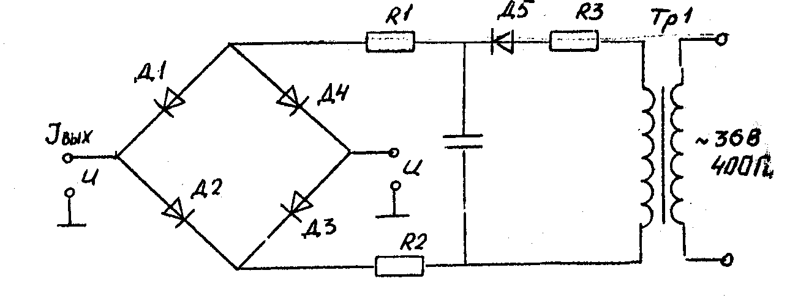
Рис.7. Схема ограничителя тока

Выходной ток вычислителя I_{вых} приводит к появлению на диодах Д1, Д3 (или Д2, Д4 при обратной полярности входного сигнала) падение напряжения, которое при |I_{вых}| = I₀ полностью компенсирует напряжение U₀, отпирающее диоды. При этом |U_{вых} – U| = U₀. Диодный мост запирается, динамическое сопротивление его в диагонали АВ возрастает до величины, определяемой суммой балластных сопротивлений R1 и R2, включенных в цепь источника опорного напряжения (R_{АВ} > 10⁴ Ом).
При этом происходит ограничение выходного тока вычислителя I_{вых} до величины опорного тока I₀. Вольтамперная характеристика ограничителя тока имеет вид, представленный на рис.8, где I₀ - ток отсечки, U₀ - напряжение отсечки.
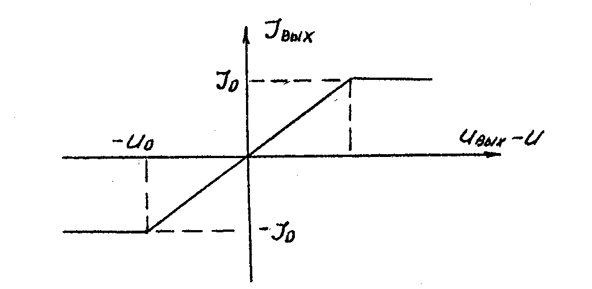
Рис.8. Вольтамперная характеристика ограничителя тока

Таким образом, ограничитель тока представляет собой нелинейное звено, которое при |U_{вых} – U| ≤ U₀ имеет линейную зависимость выходного тока от напряжения, а при |U_{вых} – U| > U₀ выходной ток ограничивается до значения I₀.
Выходные сигналы трех вычислителей в виде напряжений U_{вых1}, U_{вых2} и U_{вых3} поступают в кворум-элемент блока соответственно на три ограничителя тока О₁, О₂ и О₃, включенные по структурной схеме кворум-элемента, представленной на рис. 9.
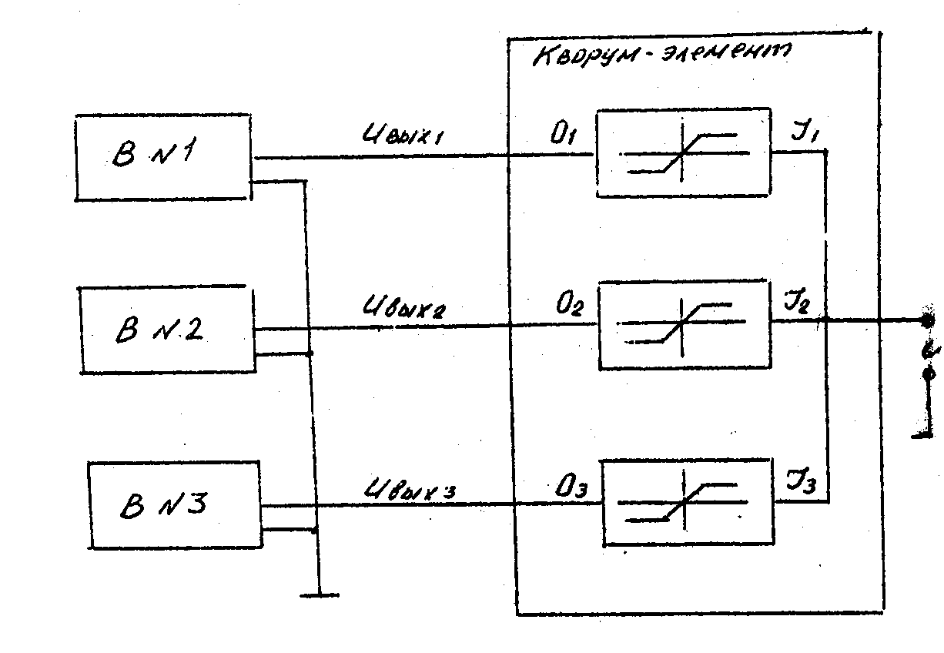
Рис.9. Структурная схема кворум-элемента

Кворум-элемент может работать в трех режимах:
- осреднение сигналов;
- запирание одной из цепей;
- выбор промежуточного сигнала
Осреднение сигналов происходит, когда уравнительные токи I₁, I₂ и I₃ вызванные отличием напряжений U_{вых1}, U_{вых2} и U_{вых3} друг от друга, не достигают тока ограничения I₀. При этом
|U – U_{вых1}| < U₀ ,
|U – U_{вых2}| < U₀ ,
|U – U_{вых3}| < U₀ .
В этом случае
U = (U₁+U₂+U₃)/3.
Режим запирания одной из цепей, например, цепи вычислителя №3 происходит, когда
|U – U_{вых1}| ≤ U₀ ;
|U – U_{вых2}| ≤ U₀ ;
|U – U_{вых3}| > U₀ .
При этом ток I₃ достигает величины ограничения I₀, т.е. I₃ = I₀. Этот ток разветвляется поровну в цепи ограничителей тока О₁ и О₂. Кроме тока I₀/2 в цепях ограничителей тока О₁ и О₂ протекают дополнительные токи, вызванные отличием напряжений U_{вых1} и U_{вых2} от U, но поскольку эта разность не превышает величины U_{о}, то суммарные токи I₁ и I₂ в этих цепях не достигают величины I₀. Ограничитель тока О₃ насыщается, его динамическое сопротивление велико, а рабочие токи ограничителей тока О₁ и О₂ находятся на линейном участке вольтамперной характеристики. Напряжение на выходе кворум-элемента в этом случае определяется по формуле
U = (U_{вых1}+U_{вых2})/2.
Режим выбора промежуточного сигнала имеет место в том случае, когда напряжения U_{вых1}, U_{вых2} и U_{вых3} и сильно расходятся между собой, то есть
|U_{вых1} – U_{вых2}| > U₀ ;
|U_{вых2} – U_{вых3}| > U₀ ;
|U_{вых1} – U_{вых3}| > U₀ .
Допустим, что U_{вых3} > U_{вых2} > U_{вых1}. Возникающие при этом в цепях ограничителей тока О₁ и О₃ уравнительные токи I₁ и I₃ замыкаются через цепь ограничителя тока О₂, причем I₁ = -I₃ = I₀. Ограничители тока О₁ и О₃ насыщаются, их динамическое сопротивление велико. В цепи ограничителя тока О₂ уравнительный ток отсутствует, поскольку I₁ и I₃ взаимно компенсируются. Динамическое сопротивление ограничителя тока О₂ мало, потому на выходе кворум-элемента напряжение U = U₂.
Итак, во всех режимах работы кворум-элемента на его выход проходит сигнал, соответствующий сигналам большинства параллельно включенных вычислителей. При этом выход отказавшего вычислителя отключается бесконтактным способом.
Контроль исправности вычислителей осуществляется путем сравнения выходного сигнала каждого вычислителя U_{вых1} и их средним значением. Это сравнение производится тремя однотипными релейными усилителями, каждый из которых состоит из магнитного преобразователя (ПМ-1) и фазочувствительного усилителя (блок Б-24) с выходом на реле (рис. 10).
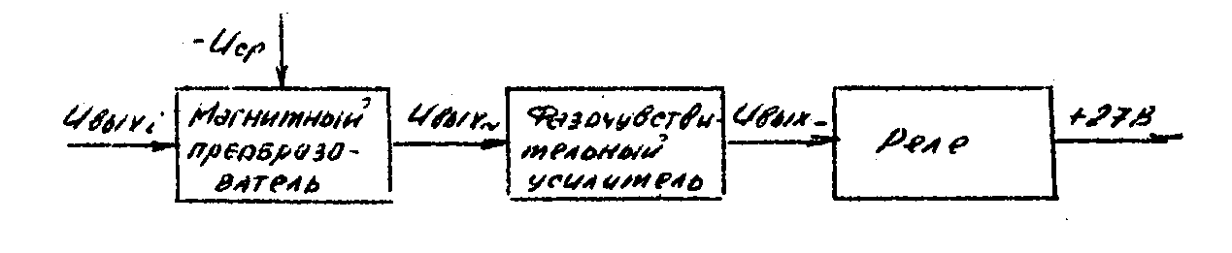
Рис.10. Схема релейного усилителя

Описание магнитного преобразователя дано в описании вычислителя В-20 [1]. На одну обмотку магнитного преобразователя поступает сигнал U_{вых i}, а на другую обмотку - U_{ср}. Масштабы этих сигналов одинаковы. С выхода ПМ-1 сигнал переменного тока поступает на вход фазочувствительного усилителя, где происходит его усиление и преобразование в сигнал постоянного тока, полярность которого зависит от фазы входного сигнала.

2.2. Назначение и принцип действия усилителя У-87 серия 2
Усилитель предназначен для работы с навигационным плановым и командным пилотажным приборами системы СТУ. Усилитель состоит из шести самостоятельных аналогичных каналов, которые используются для усиления сигналов переменного тока, поступающих с датчиков через приемники следящих систем на управляющие обмотки исполнительных двигателей.
Принцип действия всех каналов усилителя аналогичен и заключается в следующем: сигнал частоты 400 Гц с синусно-косинусного трансформатора-приемника поступает на вход усилительного блока БУ в каналах γ, УС, Ψ_{т}, ЗПУ, Ψ_{зад} через понижающий трансформатор, а в канале υ - непосредственно. Этот сигнал, усиленный блоком БУ, поступает на двигатель соответствующей следящей системы. Электрические схемы следящих систем приведены в [1]. С целью повышения устойчивости следящих систем применены скоростные обратные связи, датчиками которых служат тахогенераторы.
В усилителе предусмотрен встроенный контроль следящих систем, который заключается в следующем: во время контроля следящей системы с помощью кнопки подается сигнал с трансформатора на переключатель, который коммутирует сигнал на вход контролируемого канала. Контрольный сигнал, рассогласовывая следящую систему на заданный угол, компенсируется сигналом, поступающим с приемника следящей системы. Рассогласование следящей системы на заданный угол и возврат ее после снятия тест-сигнала в прежнее положение определяет ее работоспособность. Кнопка и переключатель выведены на переднюю панель усилителя.

Литература
- Система траекторного управления. Техническое описание и инструкция до эксплуатации. - М., 1983. - 233 с.
- Воробьев В.Г., Кузнецов С.В. Автоматическое управление полетом. - М.: Транспорт, 1995.
- Кузнецов С.В., Гусев А.А. Методические указания по изучению АБСУ - 154. - М.: МИИГА, 1989. - 60 с.

Контрольные вопросы
- Назначение ПНП-1 серия 2.
- Индикация на ПНП-1 серия 2.
- Основные технические характеристики ПНП-1 серия 2.
- Устройство ПНП-1 серия 2.
- Работа ПНП-1 серия 2.
- Назначение ПКП-1 серия 2.
- Индикация на ПКП-1 серия 2.
- Основные технические характеристики ПКП-1 серия 2.
- Устройство ПКП-1 серия 2.
- Работа ПКП-1 серия 2.
- Назначение блока контроля БК-17.
- Принцип действия блока контроля БК-17.
- Устройство блока контроля БК-17.
- Работа блока контроля БК-17.
- Назначение усилителя У-87 серия 2.
- Принцип действия усилителя У-87 серия 2.

СОДЕРЖАНИЕ

1. Устройство и работа индикаторных блоков СТУ-154-2……………………...3
1.1. Назначение, индикация и основные технические
характеристики ПНП-1 серия 2…………………………………………….3
1.2. Устройство и работа ПНП-1 серия 2…………………………………..6
1.3. Назначение, индикация и основные технические
характеристики ПКП-1 серия 2……………………..……………………..13
1.4. Устройство и работа ПКП-1 серия 2 …………………………………15
2. Устройство и работа блоков контроль и усиления СТУ-154-2..…………….19
2.1. Назначение, принцип действия, устройство и работа блока
контроля БК-17 ………………………….…………………………………19
2.2. Назначение и принцип действия усилителя У-87 серия 2…………..23
Литература…………………………………………………………………..24
Контрольные вопросы……………………………………………………...24

